-

Муниципальное бюджетное дошкольное образовательное учреждение детский сад общеразвивающего вида №3 г. Ардон

Спортивное развлечение
«Веселые старты»
в средней группе «Почемучки»

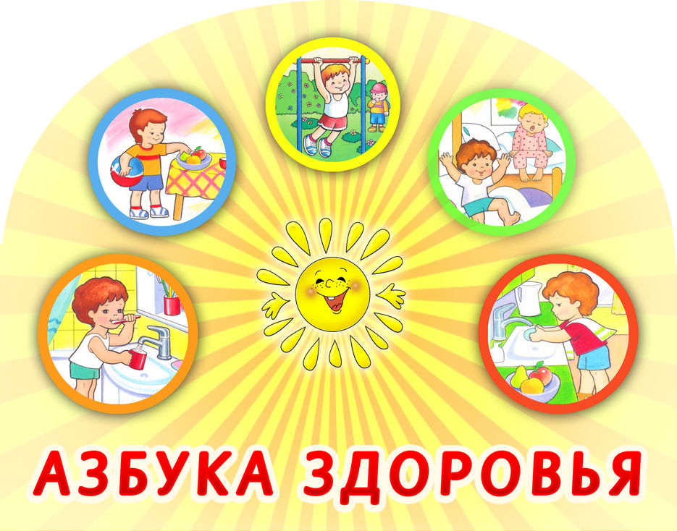

Подготовили: инструктор по физкультуре Давыденко М.В.,
воспитатели: Алиева Г.З., Жилина Н.В.

2020г.

Программное содержание:
1. Привлечь детей к здоровому образу жизни через спортивные развлечения.
2. Развивать интерес к спортивный играм, укреплять здоровье детей.
3. Развивать быстроту, ловкость, умение самостоятельно выполнять задание.
4. Воспитывать коллективизм, умение играть в команде, сопереживать.
Инвентарь:
2 мяча – «гири», 2 обруча, 2 набора « фрукты – овощи» ,2 кегли,2 флажка, фрукты, кубики, 2 дуги, 2 ребристые доски, 2 тачки, 2 автомобиля, эмблемы каждой команде, призы на каждого игрока.

Ход мероприятия:
Инструктор:
На спортивную площадку
Приглашаем всех сейчас
Праздник спорта и здоровья
Начинается у нас.
Вход команд под музыку. (Команды выстраиваются полукругом).

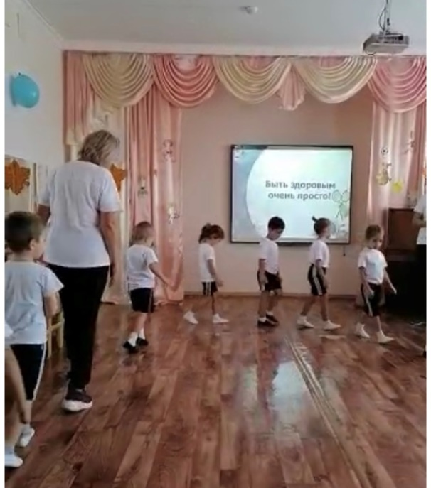

Ведущий 1:
Спорт, ребята, всем он нужен
Мы со спортом крепко дружим.
Ведущий 2:
Спорт – помощник,
Спорт – здоровье,
Спорт – игра.
Ведущий 1;2. Всем участникам – ФИЗКУЛЬТ-УРА!

Стихи.

- Чтобы сильным, ловким быть ( Давид Г.)
Надо с солнышком дружить.
Утром раньше всех вставать
И зарядку выполнять.

2.Все мы любим физкультуру ( Георгий Т.)
Любим бегать и скакать.
Умываться тоже любим
Любим песни петь, играть.

3.Чтоб расти и закаляться (Ксения Ч.)
Не по дням, а по часам.
Физкультурой заниматься
Заниматься надо нам.
4.Чтоб с болезнями не знаться, (Люда Т.)
К докторам не обращаться,
Чтобы сильным стать и смелым
Быстрым, ловким и умелым,
Надо с детства закаляться
И зарядкой заниматься.
Физкультуру всем любить
И со спортом в дружбе быть.

Инструктор: Ребята, сегодня мы приглашаем вас принять участие в небольших соревнованиях " Вёсёлые старты", но прежде чем нам перейти к соревнованиям, мы предлагаем сделать разминку.
Проводится разминка под музыку с мультика " Смешарики"

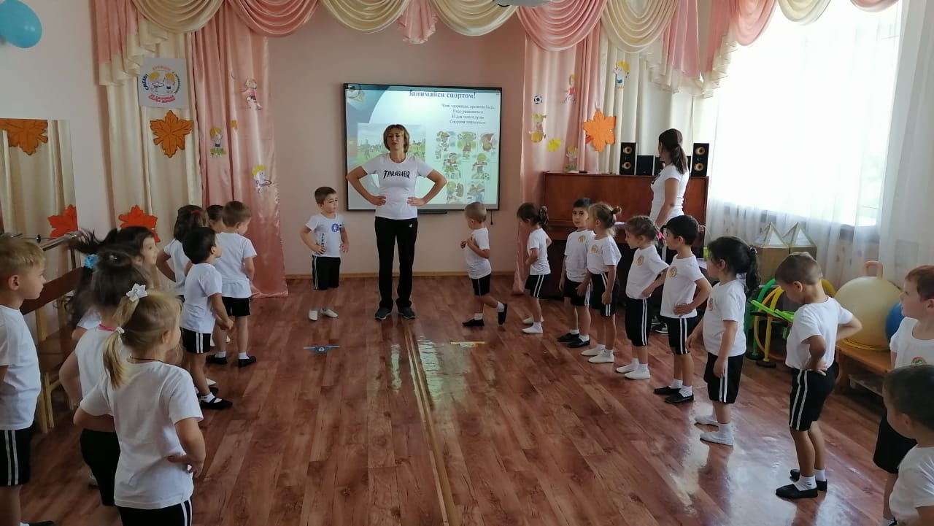

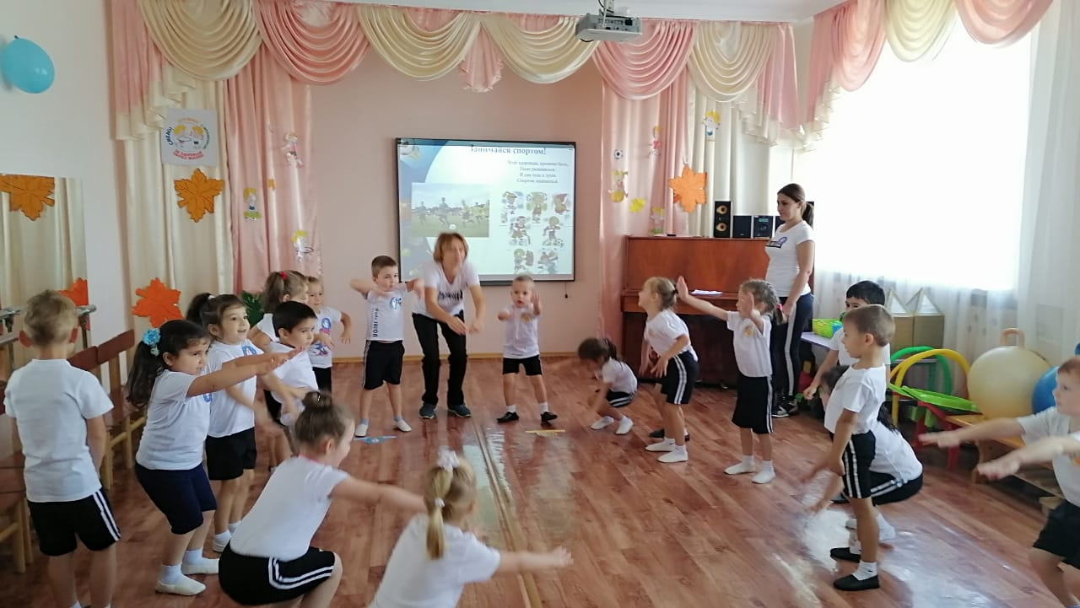
Инструктор: Итак, в наших" Весёлых стартах" принимают участие команда
Ведущий 1: «Колобки»
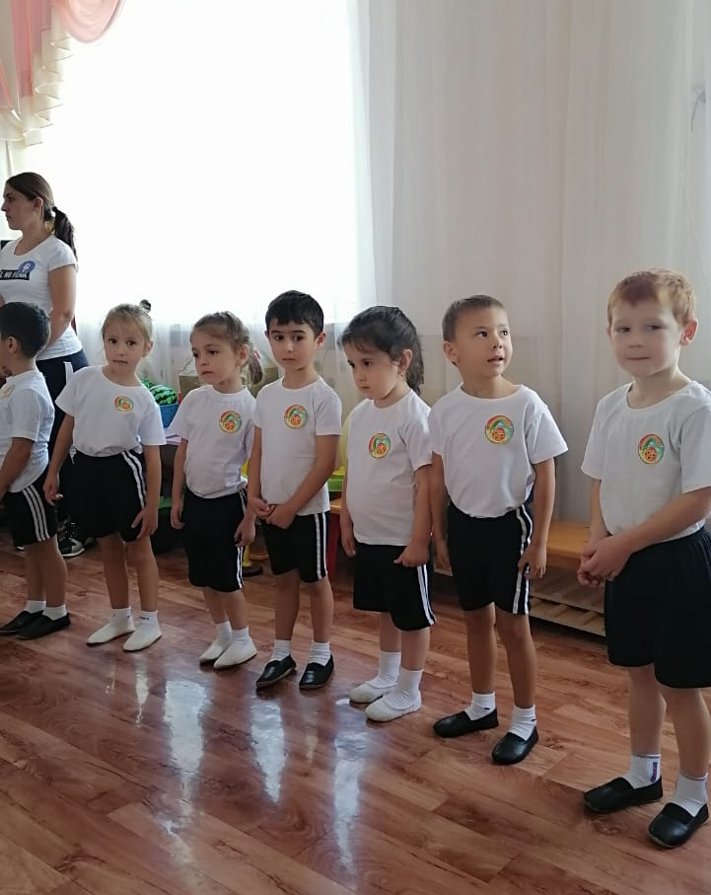

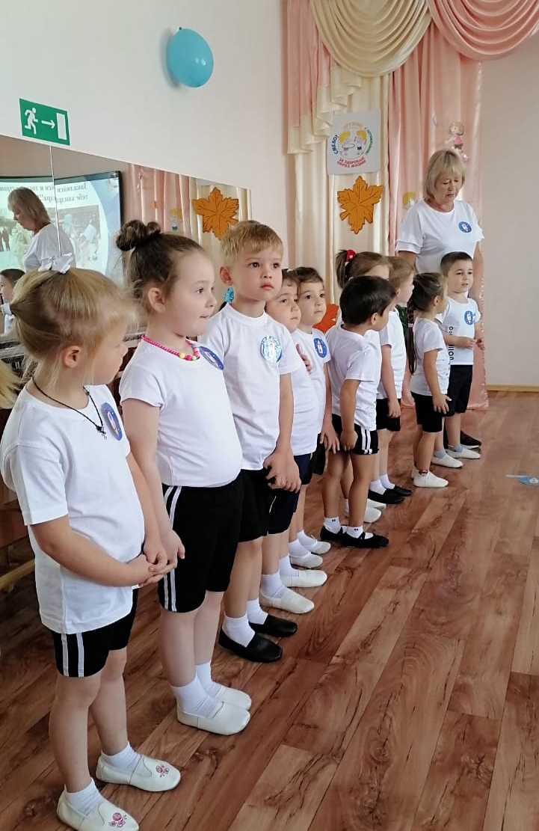
Инструктор: и команда …
Ведущий 2: «Ракета».



Команды по кругу занимают свои места.
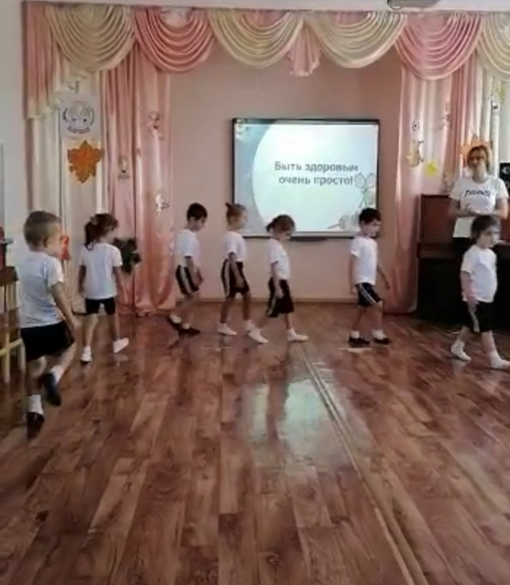
Инструктор: Команда «Колобок» ваш девиз?
- «Мы Колобки! Всегда мы будем впереди!»
Инструктор: Команда «Ракета» ваш девиз?
- «Ракета мчится высоко! У нас есть правило одно: один за всех и все за одного!»
Инструктор: Желаем вам всем отличных успехов!
Проведение Эстафет:
- "Бег с флажком "
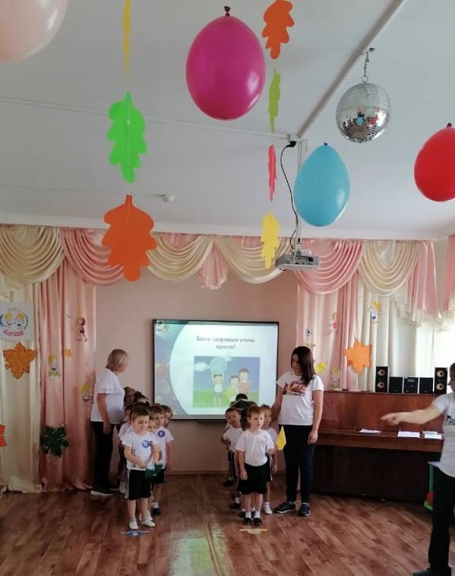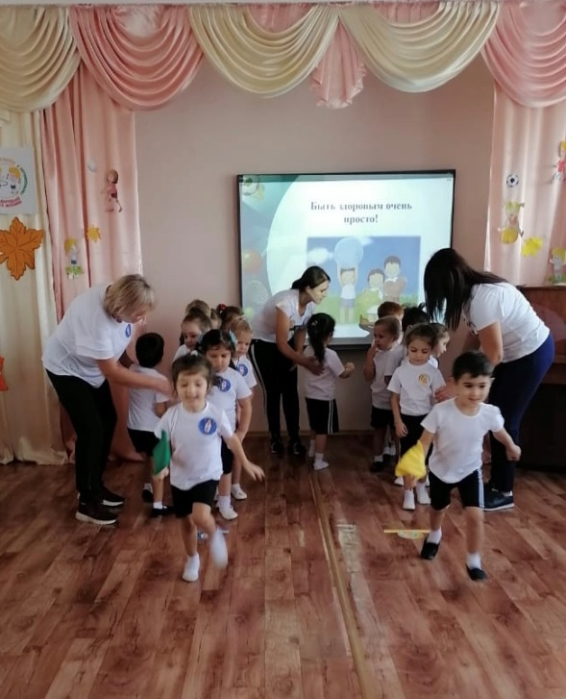

2." Полет на ракете"
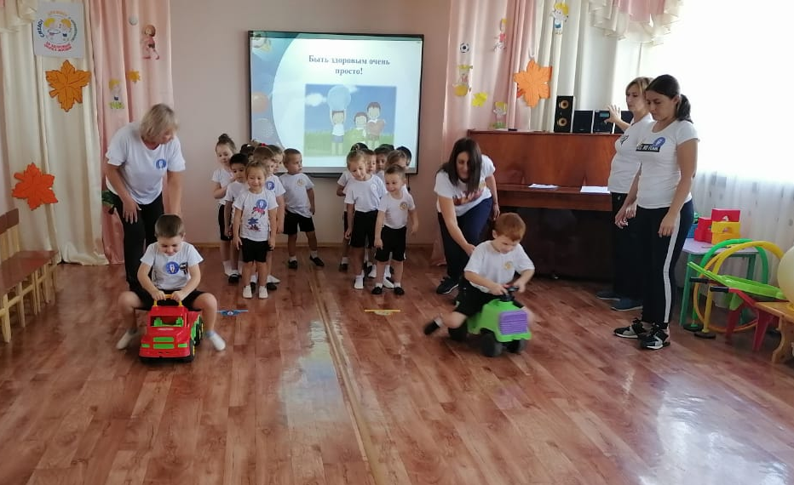

3." Бег с препятствиями"
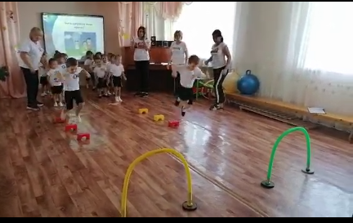
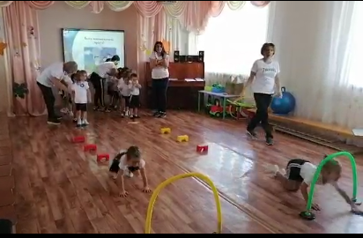

4."Силачи"
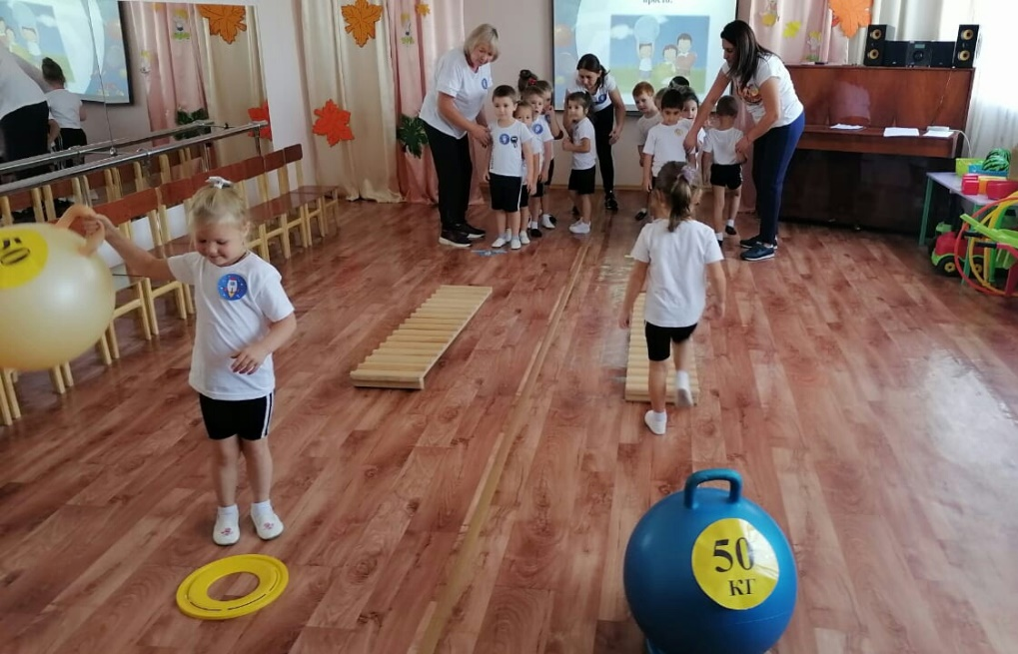
Появление "Витаминки"
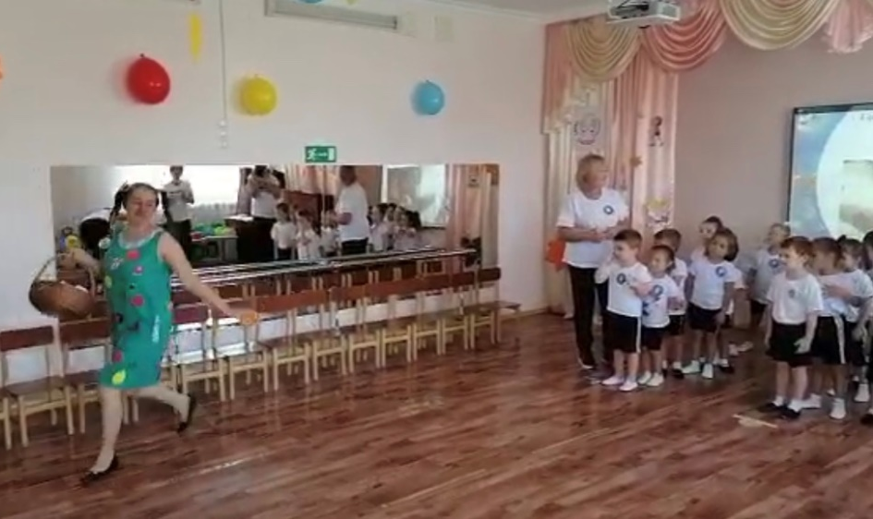
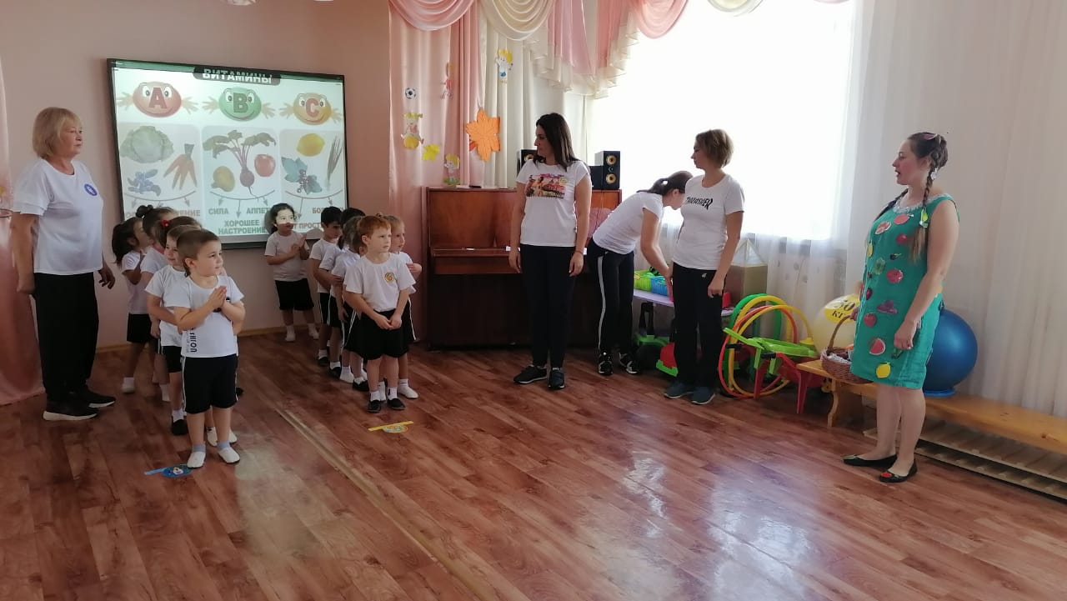

Ведущий 1: Здравствуйте, а вы кто?
Витаминка: Я, Витаминка! Я помогаю людям сохранить здоровье и не заболеть. И это можно сделать с помощью витаминов. Кто-нибудь из вас принимал витамины? Витамины делают наш организм крепким и здоровым, не поддающийся болезням. Но витамины бывают не только в таблетках, они еще растут на ветках. Очень много витаминов содержится в ягодах, фруктах, овощах. Назовите, какие вы знаете фрукты? Овощи? Ягоды?
А сейчас я предлагаю вам поиграть со мной в игру …

5. «Собери урожай»
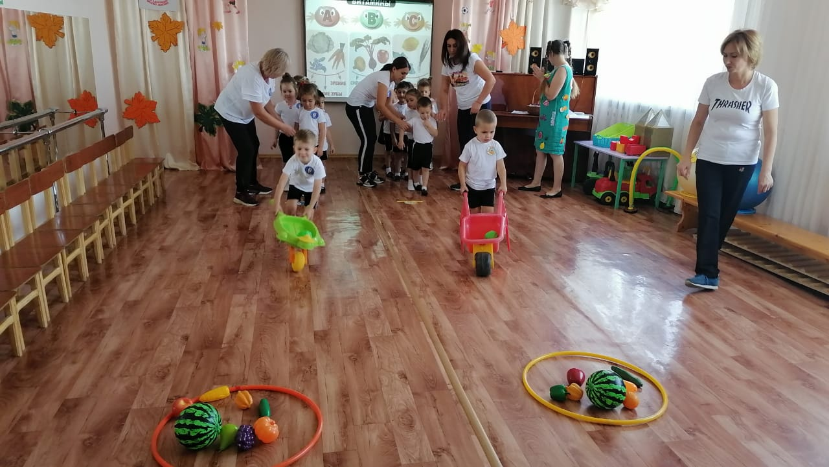
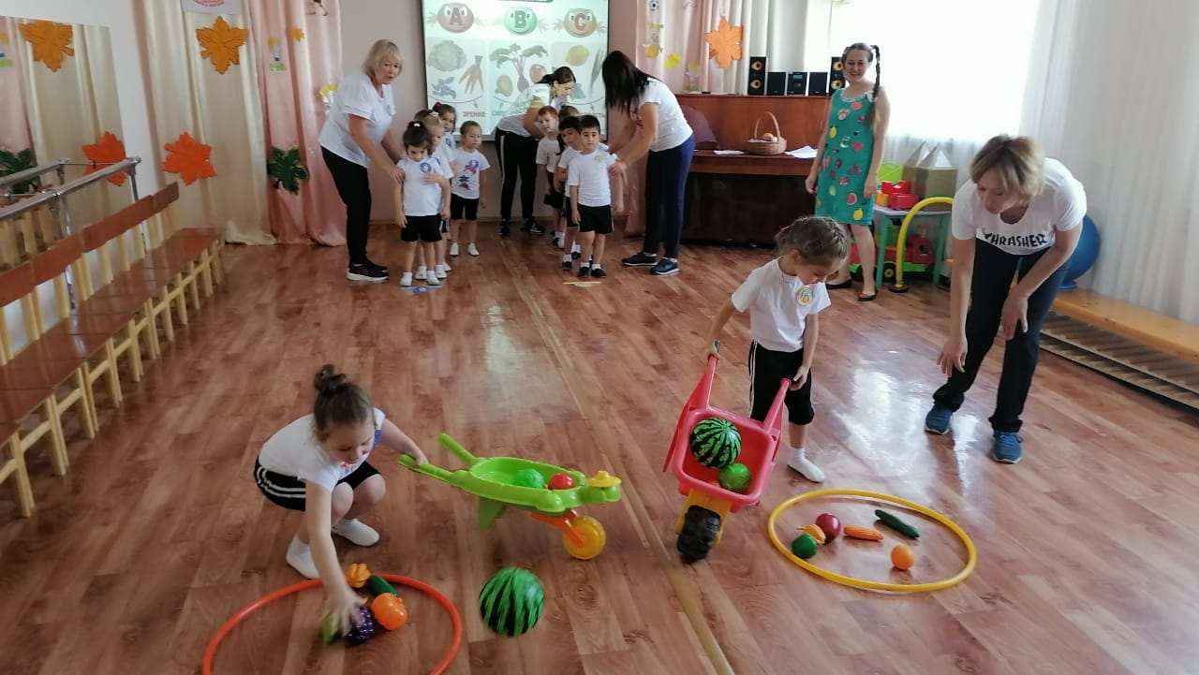

Инструктор: Наши Весёлые старты подошли к концу.
Ведущий 1: А кто же победил?
Ведущий 2: Победили все! Потому что все получили заряд бодрости и массу положительных эмоций.
Витаминка: А я хочу вам крепкого здоровья и успехов! И на прощанье вам ребята мой наказ:
Чтобы вырасти здоровым, энергичным и толковым,
Чтоб прогнать усталость, лень
Ешьте витамины каждый день!
Витаминка вручает корзину с фруктами.


